
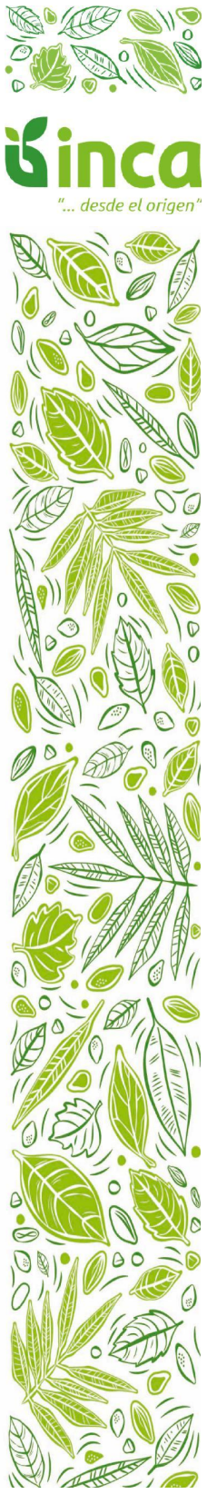

INFORME SEMESTRAL DE PROYECTO
Enero-Junio, 2022

INFORME CIENTÍFICO TÉCNICO

Mayabeque, 2022
TÍTULO: Bioproductos a base de rizobios para arroz y maíz
PROGRAMA: Programa de desarrollo y uso sostenible de bioinsumos agrícolas y veterinarios
CLASIFICACION DEL PROYECTO: Innovación-Desarrollo
PRIORIDAD ESTABLECIDA AL NIVEL QUE RESPONDE: Sectorial
ENTIDAD EJECUTORA PRINCIPAL: Instituto Nacional de Ciencias Agrícolas (INCA)
DURACIÓN: 2021-2023
ENTIDADES EJECUTORAS PARTICIPANTES:
- UEB Bioprocesos, Cuba 10, ICIDCA, Ministerio del Azúcar (MINAZ)
- Instituto de Investigaciones de Granos (IIG), Ministerio de la Agricultura (MINAG)
Durante el primer semestre del 2022, el proyecto continuó el trabajo en dos objetivos: Desarrollo de dos nuevos biofertilizantes de uso agrícola a partir de microorganismos del suelo y subproductos industriales, con cinco tareas; y la Determinación de la actividad inhibitoria sobre patógenos, con dos tareas. A continuación presentamos los principales resultados obtenidos en el período, en cada una de las tareas.
Objetivo 1. Desarrollo de dos nuevos biofertilizantes de uso agrícola a partir de microorganismos del suelo y subproductos industriales
Tarea 1. Obtención de un Biofertilizante de Rhizobium para arroz (Azofert®-A)
La tarea se ejecutó a través de dos experimentos.
Experimento 1. Efecto de la composición del medio de cultivo en la concentración de viables de una cepa de Rhizobium sp.
Teniendo en cuenta resultados de experimentos previos en el marco de este proyecto, se diseñaron cinco medios de cultivo con el objetivo de incrementar la concentración de células viables de una cepa de rizobio promisoria para la inoculación de arroz en diferentes condiciones.
Para la elaboración de los medios se emplearon subproductos de la industria en sustitución parcial de los compuestos químicos que se emplean normalmente en los medios de cultivo sintéticos para la multiplicación de estas bacterias. La composición de cada versión de medio, se omitirá en este informe, pues formarán parte de patentes futuras. La cepa de rizobio se inoculó en las diferentes versiones de medio de cultivo y a las 16 h de crecimiento en condiciones de agitación, se determinó su concentración por el método de las diluciones seriadas. Se empleó el medio de cultivo Triptona Extracto de levadura (TY) como control del experimento.
Los resultados mostraron que las variantes 4, 5 y 6 de medios de cultivo permitieron obtener una concentración de rizobios similar ó ligeramente superior al medio control (Tabla 1).
Tabla 1. Efecto de la composición del medio de cultivo en la concentración de viables de una cepa de Rhizobium sp.
Versiones de medios de cultivo | Promedio de viables
A1 (TY) | 1,1E+10
A2 | 9,6E+09
A3 | 5,7E+09
A4 | 5,0E+10
A5 | 1,8E+10
A6 | 8,6E+10

Conclusión: Es posible incrementar la concentración de viables de rizobios, a partir del empleo de subproductos de la industria como parte del medio de cultivo.
Experimento 2. Efecto de la inoculación de cepas bacterianas de diferentes procedencias en los cultivares de arroz INCA LP-5 e INCA LP-7
Resultados anteriores de este proyecto avalaron el efecto promotor del crecimiento de cepas de Rhizobium sp. en su cultivar de arroz de procedencia y también en otros cultivares durante un momento relativamente avanzado del crecimiento de las plantas. Sin embargo, se desconoce qué efecto produce la inoculación de estas bacterias en un cultivar del cual no proceden, durante etapas más tempranas de la plántula de arroz.
El experimento consistió en inocular semillas pre germinadas de los cultivares INCA LP-7 e INCA LP-5 con siete cepas de diferentes géneros. Las cepas Rpd16, Rpr2, Rpr11 y GG1 provinieron de la rizosfera del cultivar INCA LP-5, la cepa 5P1 de la rizosfera del cultivar INCA LP-7, la cepa S5-31 del interior de semillas del cultivar INCA LP-5 y la cepa C19 de la rizosfera de maíz cultivar Canilla.
Las semillas se imbibieron durante 20 min en los inoculantes bacterianos y posteriormente se trasladaron a potes plásticos con un diámetro de 8,3 cm y altura de 14,5 cm; a razón de 20 semillas por pote; que contenían 50 mL de solución nutritiva de Hoagland estéril. Un grupo de semillas que se imbibieron en medio TY estéril consistieron en el control negativo del experimento. Los potes se cubrieron con nylon transparente para permitir la entrada de la luz y evitar la pérdida de agua por evaporación. Las plántulas crecieron en condiciones controladas, con un fotoperíodo de 16 h luz / 8 h oscuridad, a una temperatura de 27 / 22 °C (día/noche) y humedad relativa del 70 %. A los 28 días de crecimiento de ambos grupos de plántulas, se determinó: altura (cm), largo de raíz (cm), masa fresca y seca de la parte aérea (mg) y de la raíz (mg).
Los resultados mostraron que la cepa Rhizobium sp. 5P1 incrementó significativamente la masa seca de la parte aérea y de raíces de las plántulas de arroz cultivar INCA LP-7. La inoculación de las plántulas de arroz del cultivar INCA LP-5 no provocó efectos positivos en las variables que se midieron, al menos en las condiciones experimentales que se establecieron en este experimento (Tabla 2).
Tabla 2. Efecto de la inoculación de cepas bacterias de diferentes procedencias en el crecimiento de plántulas de arroz cultivares INCA LP-7 e INCA LP-5.
 |  | INCA LP-7
Tratamientos | Altura  (cm) | Largo  raíz (cm) | Masa fresca (mg) |  | Masa seca (mg)
Tratamientos | Altura  (cm) | Largo  raíz (cm) | Parte aérea | Raíz | Parte aérea | Raíz
Rpd16 | 7,0 bc | 7,2 a | 61,5 | 77,1 | 8,8 bc | 7,6 ab
Rpr2 | 7,2 abc | 9,2 ab | 59,2 | 64,5 | 7,3 c | 6,1 b
Rpr11 | 8,0 abc | 9,5 a | 60,5 | 71,1 | 10,4 ab | 7,6 ab
GG1 | 8,5 ab | 8,3 ab | 65,8 | 75,8 | 8,8 bc | 6,5 b
5P1 | 9,5 a | 9,5 a | 74,3 | 86,9 | 12,0 a | 8,3 a
S5-31 | 5,8 c | 9,0 ab | 63,5 | 79,4 | 9,3 abc | 7,1 ab
C19 | 8,9 ab | 8,3 ab | 62,1 | 79,4 | 10,9 ab | 6,9 ab
Control | 8,9 ab | 8,1 ab | 69,5 | 80,3 | 9,1 bc | 6,1 b
ESx | 0,6 | 0,5 | 3,9 ns | 5,1 ns | 0,4 | 0,4
INCA LP-5
Rpd16 | 3,8 ab | 6,7 | 2,7 | 69,1 | 7,7 ab | 3,2 ab
Rpr2 | 3,6 b | 7,0 | 2,9 | 63,1 | 6,3 ab | 2,9 b
Rpr11 | 4,5 ab | 8,0 | 2,1 | 60,0 | 6,8 ab | 3,2 ab
GG1 | 4,8 a | 8,3 | 2,1 | 67,8 | 7,8 ab | 3,8 ab
5P1 | 4,5 ab | 7,4 | 1,6 | 57,7 | 7,8 a | 3,0 ab
S5-31 | 4,3 ab | 7,8 | 3,1 | 69,1 | 5,7 ab | 3,6 ab
C19 | 3,6 b | 7,5 | 3,0 | 65,5 | 6,3 ab | 3,6 ab
Control | 4,1 ab | 8,7 | 3,6 | 73,6 | 6,9 ab | 4,4 ab
ESx | 0,23 | 0,44 ns | 2 ns | 4 ns | 0,5 | 0,3

Conclusiones: La inoculación de una cepa de Rhizobium sp. proveniente de la rizosfera de plantas de arroz INCA LP-7 promueve el crecimiento de plántulas de dicho cultivar en las etapas más tempranas del desarrollo del cultivo. Esta promoción temprana pudiera reflejarse en el crecimiento durante estadíos de mayor desarrollo de las plantas. De esta manera, se propone una forma de inoculación de semillas de arroz pre germinadas con Rhizobium, que pudiera insertarse en el manejo integrado del cultivo en condiciones de campo.
Tarea 2. Obtención de un Biofertilizante de Rhizobium para maíz (Azofert®-M)
De manera similar a lo que se realizó en el Experimento 1 de la tarea 1, se ejecutó un experimento con la cepa Rhizobium sp. C19, proveniente de la rizosfera de maíz cv. Canilla, con el objetivo de incrementar la concentración de la cepa a partir medios de cultivo a base de subproductos de la industria. Se continúa trabajando en la tarea.
Tarea 3. Evaluación de preservantes en la estabilidad de Azofert-A
Se continúa ensayando el potencial preservante de diferentes sustancias con el objetivo de alargar la vida útil de Azofert-A
Tarea 4. Evaluación de preservantes en la estabilidad de Azofert-M
Se continúa ensayando el potencial preservante de diferentes sustancias con el objetivo de alargar la vida útil de Azofert-M
Tarea 5. Evaluar respuesta morfo fisiológica de plantas y disminución de N mineral con el uso de Azofert A y Azofert M en condiciones controladas, semicontroladas y de campo.
La tarea se ejecutó mediante cuatro experimentos, uno en condiciones controladas con arroz, otro en condiciones semicontroladas en maíz y dos en condiciones de campo, de los cuales uno es con arroz y el otro con maíz.
Experimento 1. Efecto de la forma de aplicación de Rhizobium y la fertilización nitrogenada en el crecimiento de plantas de arroz, en condiciones controladas.
Se emplearon semillas del cultivar de arroz INCA LP-7 y la cepa Rhizobium sp. 5P1. La inoculación de la bacteria se realizó de tres formas: Imbibición de semillas pre germinadas, imbibición de la raíz de la postura de arroz a los 15 días de la siembra y la combinación de ambas. Además, se emplearon dos dosis de fertilización nitrogenada 30 % y 100 %, como parte de la solución de Hougland con la que se regaron las plántulas. Se emplearon dos controles del experimento, uno sin inoculación y con el 30 % de fertilización y el otro sin inoculación y con el 100 % de la fertilización. El experimento se realizó en condiciones controladas de luz, temperatura y humedad relativa y a los 50 días de la siembra se determinó la altura (cm), largo de raíz (cm), contenido relativo de clorofilas totales (SPAD) y la masa fresca y masa seca de raíz (mg).
Los resultados mostraron que la imbibición de las semillas en el inoculante bacteriano y en presencia solo del 30 % de le fertilización nitrogenada incrementó el largo de raíz de las plantas respecto a las plantas que no se inocularon y que se sometieron a la misma dosis de fertilizante (Figura 1A).
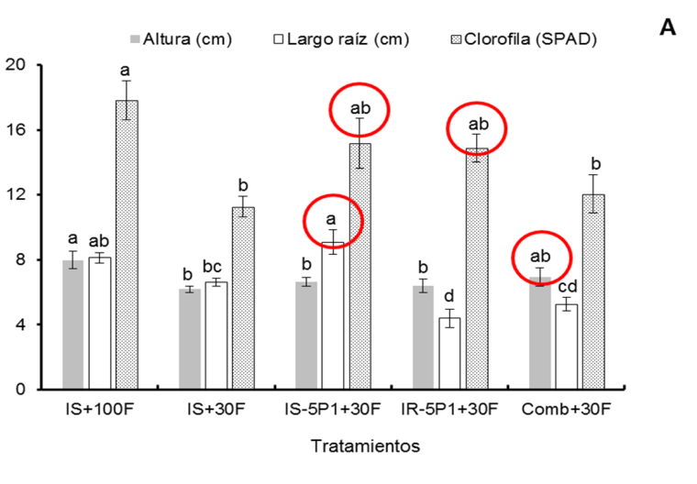
Figura 1A. Efecto de la forma de aplicación de inoculantes a base de Rhizobium sp. y de la dosis de fertilizante químico en la altura (cm), largo de raíz (cm) y contenido relativo de clorofilas totales (SPAD) de plántulas de arroz cv. INCA LP-7, a los 50 días de la siembra.
Los resultados mostraron además que las semillas que se imbibieron en el inoculante bacteriano y que crecieron en presencia del 30 % de le fertilización, no presentaron diferencias significativas en el contenido relativo de clorofilas totales respecto al control con el 100 % de fertilización. Un comportamiento similar se corroboró con las plantas cuyas raíces se imbibieron en el inoculante y crecieron solo con el 30 % del fertilizante. La combinación de ambas formas de aplicación y el 30 % de la fertilización, permitió obtener plántulas de arroz con altura similar a aquellas que crecieron con el 100 % del fertilizante químico (Figura 1A).
La imbibición de las semillas en el inoculante bacteriano y en presencia solo del 30 % de le fertilización permitió obtener plántulas de arroz con similar masa seca de raíz que las plantas sin inocular y con el 100 % de fertilización mineral y superiores a las plántulas que no se inocularon y que crecieron solo con el 30 % de la fertilización (Figura 2B).

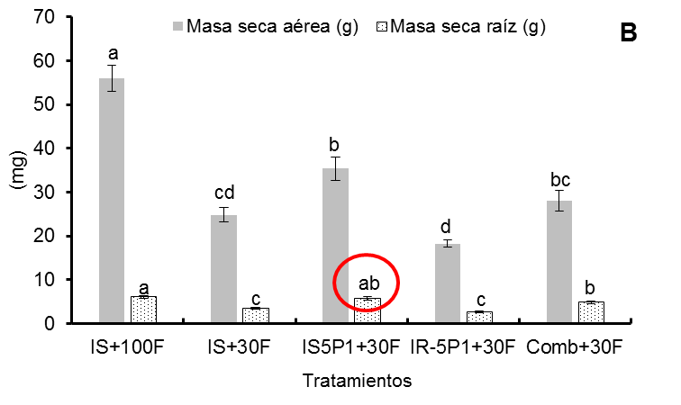
Figura 1B. Efecto de la forma de aplicación de inoculantes a base de Rhizobium sp. y de la dosis de fertilizante químico en la masa seca de la parte aérea y de raíz (mg) de plántulas de arroz cv. INCA LP-7, a los 50 días de la siembra.
Conclusiones: En condiciones semicontroladas, la imbibición de la semilla de arroz en inoculantes de Rhizobium sp. y en presencia de solo el 30 % de la fertilización mineral, logra incrementar el crecimiento de plántulas de arroz cv. INCA LP-7, de manera similar al efecto que produce el empleo del 100 % de la fertilización. Por lo tanto, en estas condiciones se logra sustituir el 70 % de la fertilización mineral del cultivo.
Experimento 2. Efecto de la inoculación de Rhizobium y Stenotrophomonas en el crecimiento de plantas de maíz, en condiciones semicontroladas
El experimento consistió en inocular cepas de Rhizobium y Stenotrophomonas provenientes de la rizosfera de maíz cultivares Raúl y Canilla, en el cultivar de maíz P7928, con el objetivo de determinar su efecto en el crecimiento de las plantas. Semillas del cultivar de maíz P7928 se inocularon en el momento de la siembra con inoculantes a base de cuatro cepas de Rhizobium sp: C4, C8, C19, R10 y la cepa Stenotrophomonas sp. R1. Semillas sin inocular se emplearon como control del experimento. Se sembraron dos semillas por nido, en tres hileras con 10 cm de distancia entre los nidos, en canaletas.
A los 35 días después de la siembra, se determinó: altura de las plantas (cm), diámetro del tallo (cm), largo de raíz (cm); número, largo, ancho y masa seca de las hojas (cm); superficie foliar (cm²); así como la masa seca de la parte aérea, de raíz y total.
Los resultados mostraron que la inoculación con la mayoría de las cepas bacterianas incrementa el crecimiento de las plantas de maíz. Se destacan las plantas inoculadas con la cepa R10, aunque también aquellas plantas tratadas con las cepas C4 y C8. Las plantas que se inocularon con la cepa R1 superaron al control en altura y diámetro del tallo (Tabla 3).
Tabla 3. Efecto de la inoculación de Rhizobium y Stenotrophomonas en el crecimiento de plantas de maíz cultivar P7928 en condiciones controladas.
Cepas | Altura (cm) | Diametro  del  Tallo (cm) | Largo  de  Raíz (cm) | No. Hojas | Largo  de Hojas (cm) | Ancho de  Hojas (cm) | Largo X Ancho | Superficie foliar (cm²) | MSH (g) | MST  (g) | MSA  (g) | MSR (g)
C4 | 62,86 b | 1,0 bc | 17,24 ab | 6,2 b | 47,02 a | 4,36 a | 205,25 a | 153,94 a | 4,79 ab | 4,14 | 8,94 a | 1,1 ab
C8 | 58,46 b | 1,28 ab | 23,34 ab | 7,0 ab | 46,66 a | 3,68 b | 172,53 a | 129,4 a | 4,64 abc | 2,88 | 7,52 ab | 0,95 abc
C19 | 43,38 c | 0,6 c | 15,7 b | 6,0 b | 35,32 b | 3,02 c | 109,03 b | 81,77 b | 2,51 d | 1,45 | 3,76 b | 0,5 c
R10 | 59,44 b | 1,66 a | 23,6 ab | 7,4 ab | 42,98 a | 3,94 ab | 168,97 a | 126,73 a | 5,28 a | 3,76 | 9,04 a | 1,38 a
R1 | 73,06 a | 1,32 ab | 26,3 a | 7 ab | 36,76 b | 2,98 c | 110,14 b | 82,6 b | 2,81 cd | 1,97 | 4,78 ab | 0,71 bc
Control | 44,32 c | 0,8 bc | 20,5 ab | 7,8 a | 35,02 b | 2,74 c | 96,86 b | 72,64 b | 3,15 bcd | 1,76 | 4,92 ab | 0,85 bc
ESx | 3,422* | 0,187* | 3,009* | 0,435* | 1,748* | 0,219* | 12,623* | 9,47* | 0,611* | 0,823* | 1,367* | 0,164*
Leyenda: MSH, masa seca hojas; MST, masa seca tallos; MSA, masa seca aérea; MSR, masa seca raíz; Letras iguales no difieren significativamente (Duncan p<0,05).
Conclusiones: Es posible incrementar el crecimiento de maíz cultivar P7928, a partir de la inoculación de cepas de Rhizobium y Stenotrophomonas provenientes de la rizosfera de otros cultivares de maíz. Esto sugiere la ausencia de especificidad bacteria-cultivar, lo cual es ventajoso en el sentido que un producto basado en una misma cepa bacteriana pudiera ser empleado para potenciar el crecimiento de diferentes cultivares de maíz, incrementando así la versatilidad del bioproducto.
Experimento 3. Efecto de Azofert-A en el rendimiento y sus componentes de arroz cultivar INCA LP-5
El experimento se sembró en áreas de la UCTB Los Palacios. Azofert-A se aplicó a la raíz y se utilizó el método de trasplante manual a los 20 días después de germinada la semilla. Se estudian cuatro tratamientos: 100 % de la fertilización nitrogenada, sin fertilización nitrogenada, Azofert-A con una concentración bacteriana de 10⁸ UFC mL⁻¹ y Azofert-A con una concentración bacteriana de 10⁷ UFC mL⁻¹. A los 105 días de la siembra, se medirá número de hijos, el rendimiento del grano, peso de 1000 granos y número de panículas por metro cuadrado.

Experimento 4. Efecto de Azofert-M en el rendimiento y sus componentes de maíz cultivar MAIG 5461
Se sembraron 8 ha de maíz en la finca “El Añojo”, perteneciente a la Empresa Agroindustrial Cubaquivir. Azofert-M se aplicó en 2 ha y se utilizó solo el 60 % de la fertilización nitrogenada recomendada por el instructivo. Otras 2 ha se empelaron como control del experimento, donde se aplicó el 100 % de la fertilización nitrogenada y no se aplicó Azofert-M.
Objetivo 2. Determinación de la actividad inhibitoria sobre patógenos
En informes anteriores de este proyecto se reivindicó que cepas de Rhizobium manifiestan una actividad antagónica frente a patógenos fúngicos que afectan negativamente el crecimiento y rendimiento de los cultivos de arroz y maíz. Este atributo constituye uno de los mecanismos indirectos que ejercen las bacterias promotoras del crecimiento en las plantas y es de gran interés para el manejo integrado de cultivos de importancia económica.
Tarea 1. Efecto de Azofert-A en la protección contra patógenos del arroz
Tarea 2. Efecto de Azofert-M en la protección contra patógenos del maíz
Para dar cumplimiento a estas dos tareas se requiere terminar el diseño de ambos bioproductos. Se comenzó a reactivar el cepario de patógenos del cultivo del arroz, perteneciente a la UCTB Los Palacios, que se enfrentarán con los aislados de Rhizobium. De igual manera, debemos contar con los principales patógenos del cultivo del maíz.
Principales salidas del período.
Premios
-Se obtiene un Premio ACC 2021. Contribución al conocimiento de la interacción Rhizobium-arroz (Oryza sativa L.). Oportunidades para la biofertilización del cultivo. Autores principales: Ionel Hernández Forte, María Caridad Nápoles García, Lázaro Alberto Maqueira López. Entidad ejecutora principal: Instituto Nacional de Ciencias Agrícolas, Cuba. Entidad ejecutora participante: Instituto de Investigaciones Biológicas Clemente, Estable, Uruguay.
-Se presenta una propuesta de Premio MES al Resultado De Mayor Impacto Científico en las Ciencias Agrícolas 2021. Contribución al conocimiento de la interacción Rhizobium-arroz (Oryza sativa L.). Oportunidades para la biofertilización del cultivo. Autores principales: Ionel Hernández Forte, María Caridad Nápoles García, Lázaro Alberto Maqueira López. Entidad ejecutora principal: Instituto Nacional de Ciencias Agrícolas, Cuba. Entidad ejecutora participante: Instituto de Investigaciones Biológicas Clemente, Estable, Uruguay.
Publicaciones
_Hernández I., Pérez-Pérez R., Taulé C., Fabiano E., Battistoni F., Nápoles M.C. Plant Growth Promoting Bacteria are associated to Cuban rice cultivar and enhance its growth. 2022. Agronomía Mesoamericana, 33(2). doi:10.15517/am.v33i2.47223. GI. (SCOPUS)
_Effect of induction moment on Bradyrhizobium-soybean (Glycine max) interaction. Nápoles MC, Costales D, Hernández I, Pérez-Pérez R, Wegria G, Cabrera JC. 2022; 33(2): 46404. doi: 10.15517/am.v33i2.46404. GI. (SCOPUS)
_Hernández I., Taulé C., Pérez-Pérez R., Battistoni F., Fabiano E., Rivero D., Nápoles M.C. Putative seed endophytes promote the growth of Cuban rice cultivars. Enviada a Environmental Sustainability GI. En arbitraje
_ Hernández I., Nápoles M.C., Battistoni F., Fabiano E. Obtaining transconjugant strains for bacteria-rice interaction studies. Revista Cultivos Tropicales. GII. En arbitraje
Eventos
-12do. Congreso Internacional de Educación Superior Universidad 2022. Bacterias asociadas a arroz (Oryza sativa L.) promisorias para la inoculación del cultivo
-Taller “Alternativas agrícolas para el manejo de agroecosistemas de granos ante la presencia del cambio climático, una contribución al plan de soberanía alimentaria y nutricional a nivel local”. Biofertilizantes bacterianos.
- Taller: Empleo de métodos participativos en la mejora genética de plantas. Interacción cepas fijadoras de N-mutantes de soya, frijol y arroz.
Forum de Base
_Posibles endófitos de semillas promueven el crecimiento de cultivares cubanos de arroz. Ionel Hernández, Cecilia Taulé, Federico Battistoni, Elena Fabiano, María C. Nápoles, Deyanira Rivero
_Selección de cepas de rizobios promisorias para la inoculación de arroz (Oryza sativa L.) cultivar Selección. Claudia Pérez, Loreilys Ortega, Ionel Hernández, María C. Nápoles.
_Efecto de la concentración de Rhizobium y la forma de aplicación de inoculantes en el crecimiento de arroz (Oryza sativa L.) cultivar INCA LP-7. Loreylis Ortega, Claudia Pérez, Ionel Hernández, María C. Nápoles.
_Interacción cepas fijadoras de N-mutantes de frijol. Belkis Morales, María C. Nápoles, Ionel Hernández, Rodolfo Guillama, María C. González.
Evento de Jóvenes Científicos CENSA 2022.
_Efecto de la concnetración y forma de aplicación de Rhizobium sp. endófito en el crecimiento del arroz. Loreilys Ortega García, Ionel Hernández Forte, María Caridad Nápoles García
_Selección de cepas de rizobios promisorias para la inoculación de arroz (Oryza sativa L.) cultivar Selección 1. Claudia Pérez Arabí, Loreilys Ortega García, Ionel Hernández Forte, María Caridad Nápoles García

